Folleto 1

Mapeo y análisis de sistemas
Instrucciones
Resuelva las preguntas para analizar los dos diagramas.
Diagrama de red 1
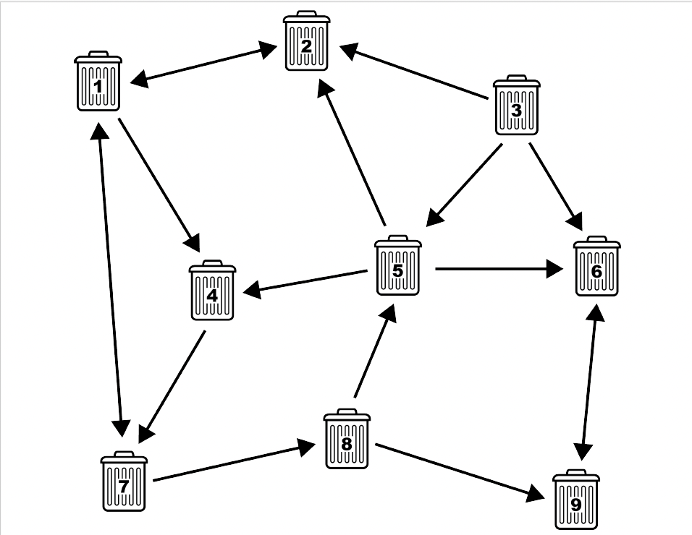

Pregunta 1: ¿Qué significa que los bordes están dirigidos?
Pregunta 2: ¿La red está centralizada o descentralizada?
Pregunta 3 : ¿Hay nodos de origen (solo flujos salientes) o de destino (solo flujos entrantes)?
Diagrama de red 2
Estos diagramas de red representan una red de robo de basura por parte de mapaches. Cada cubo de basura está controlado por un mapache. La flecha del nodo 3 al nodo 6 indica que el mapache del nodo 6 roba basura del mapache del nodo 3. Por lo tanto, las flechas indican el flujo de basura robada a lo largo de la red. Cada cubo de basura está fuera de un restaurante diferente, por lo que se llena con un tipo diferente de basura. A medida que los mapaches se roban basura entre sí, los diferentes tipos de alimentos se distribuyen por la red.
Clave de los alimentos:
1: Plátanos
2: Tacos
3: Ñames
4: Té de burbujas
5: Aguacates
6: Donas
7: Sushi
8: papas fritas

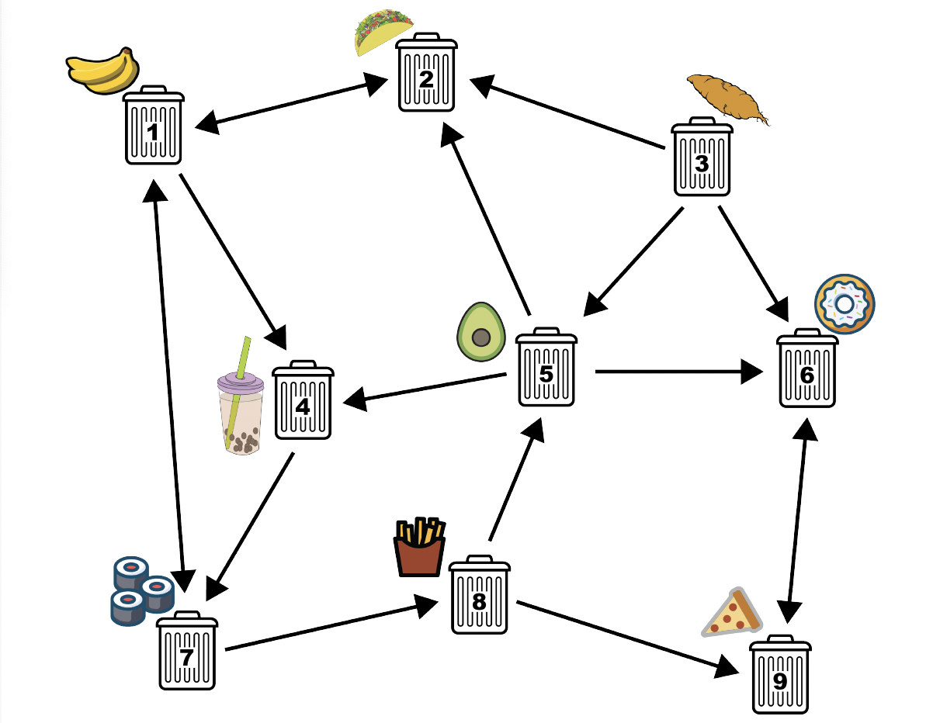

Pregunta 1: Describe el flujo de ñames a través de la red.

Pregunta 2: Describe el flujo de sushi a través de la red.

Pregunta 3: ¿Qué nodo, si se eliminara, tendría el menor impacto en el funcionamiento de la red?

Utilice los conocimientos adquiridos al responder las preguntas para escribir un breve párrafo en el que analice el sistema.
Prepárese para compartir su análisis con el resto de la clase después de la sesión de trabajo.

